Учреждение образования

«БЕЛОРУССКИЙ ГОСУДАРСТВЕННЫЙ ТЕХНОЛОГИЧЕСКИЙ УНИВЕРСИТЕТ»

Дисциплина «Методы сбора, хранения, обработки и анализа данных»

Студент: Дрозд А. И.

ФИТ 3 курс 2 группа

Преподаватель: Нистюк О. А.

Минск 2023

*Лабораторная работа № 5*

**Специальные типы данных в SQL Server – Пространственные данные.**

1. Установите приложение QGIS.
2. Скачайте набор пространственных данных (например, с сайта <https://freegisdata.rtwilson.com/>).
3. Загрузите данные в QGIS.

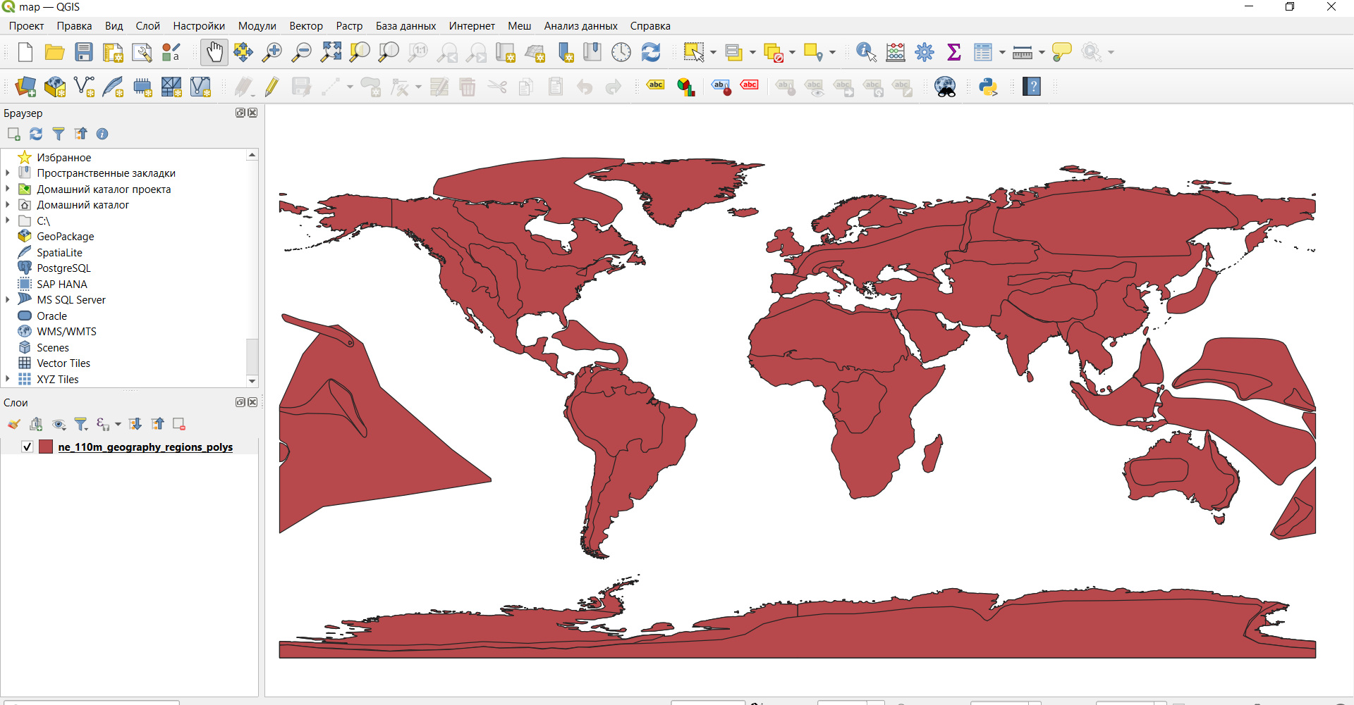

1. Установите подключение к своей СУБД из QGIS.



1. Скопируйте в свою базу данных таблицы, содержащие пространственные данные.

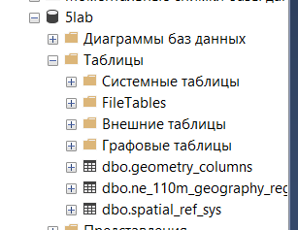

1. Определите тип пространственных данных во всех таблицах.

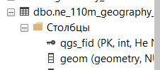

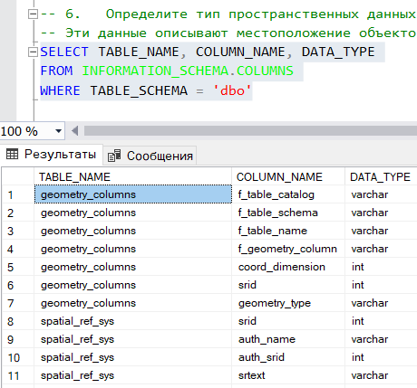

1. Определите SRID.

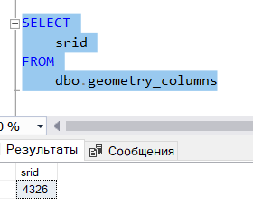

1. Определите атрибутивные столбцы.

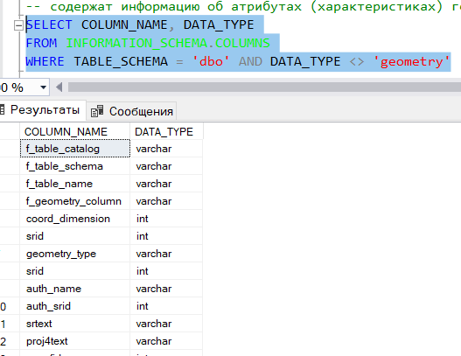

1. Верните описания пространственных объектов в формате WKT.

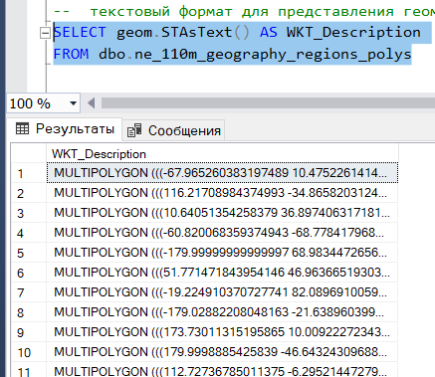

1. Продемонстрируйте:
   1. Нахождение пересечения пространственных объектов;

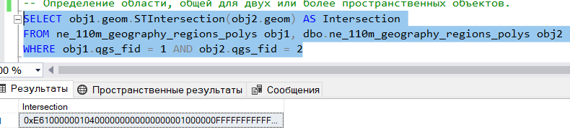

* 1. Нахождение объединения пространственных объектов;

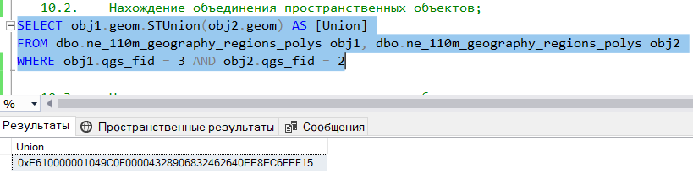

* 1. Нахождение вложенности пространственных объектов;

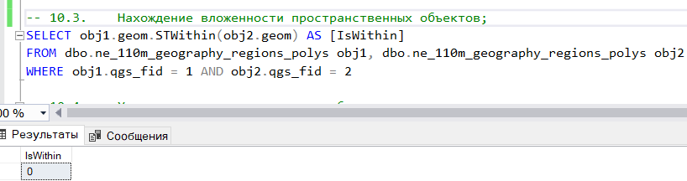

* 1. Упрощение пространственного объекта;

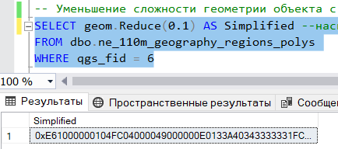

* 1. Нахождение координат вершин пространственного объектов;

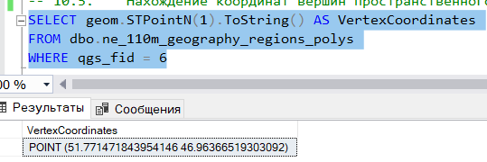

* 1. Нахождение размерности пространственных объектов;

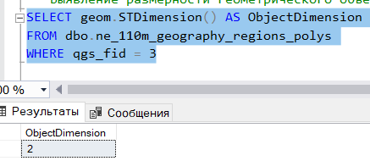

* 1. Нахождение длины и площади пространственных объектов;

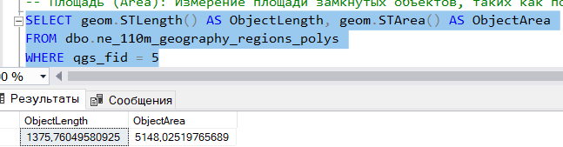

* 1. Нахождение расстояния между пространственными объектами;

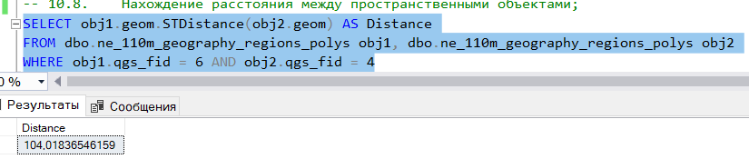

1. Создайте пространственный объект в виде точки (1) /линии (2) /полигона (3).

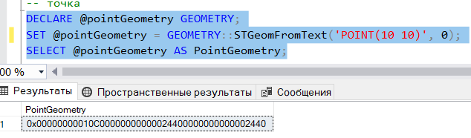

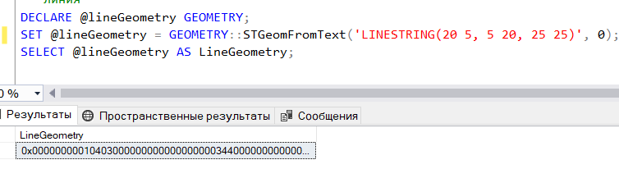

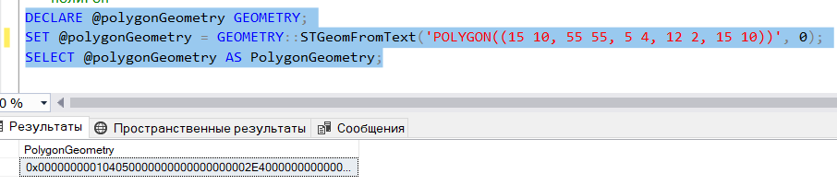

1. Найдите, в какие пространственные объекты попадают созданные вами объекты.

